Учреждение образования

«Белорусский государственный технологический университет»

**Практическое занятие №1**

**«Сетевые утилиты »**

Выполнила:

Студентка 2 курса 1 группы ФИТ

Шишова Татьяна Сергеевна

**7.2.3. Утилита ipconfig**

**Задание 1**.Получите справку о параметрах утилиты **ipconfig.**

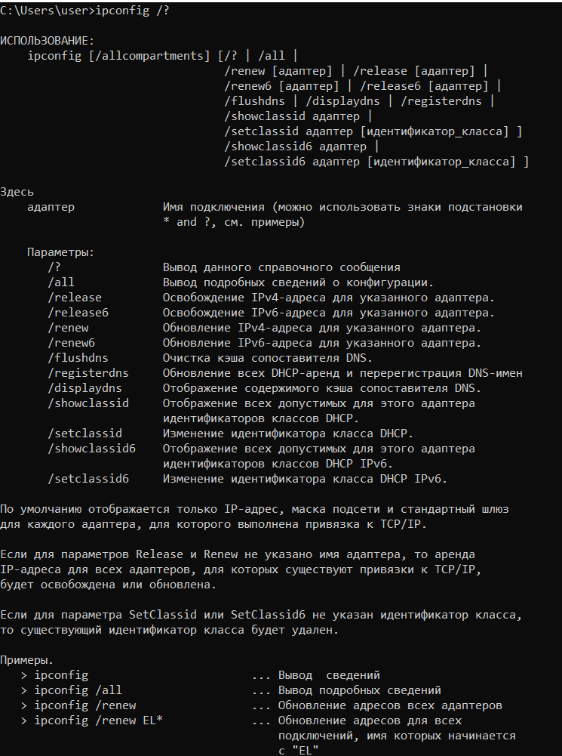

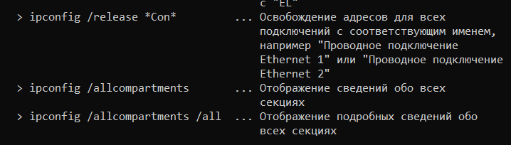

**Задание 2**.Получите короткий отчет утилиты исследуйте его**.**

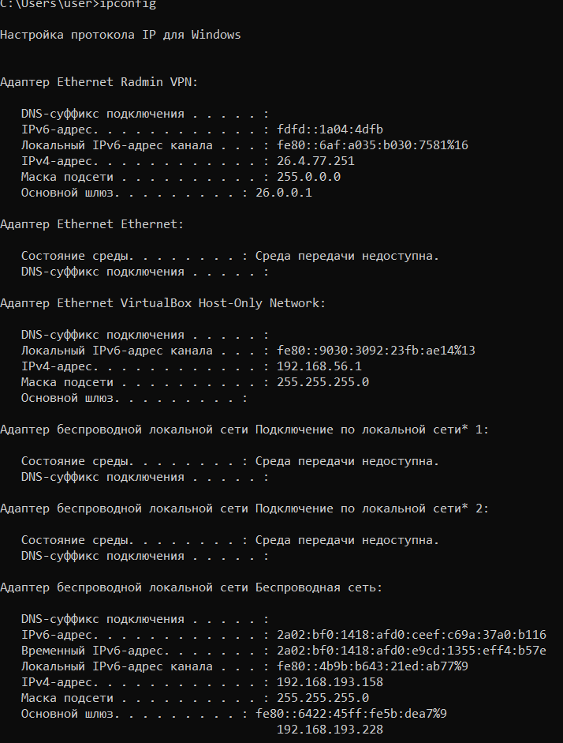

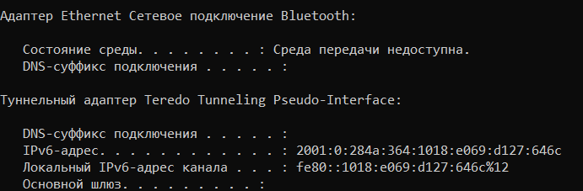

**Задание 3.** Получите полный отчет утилиты**.**

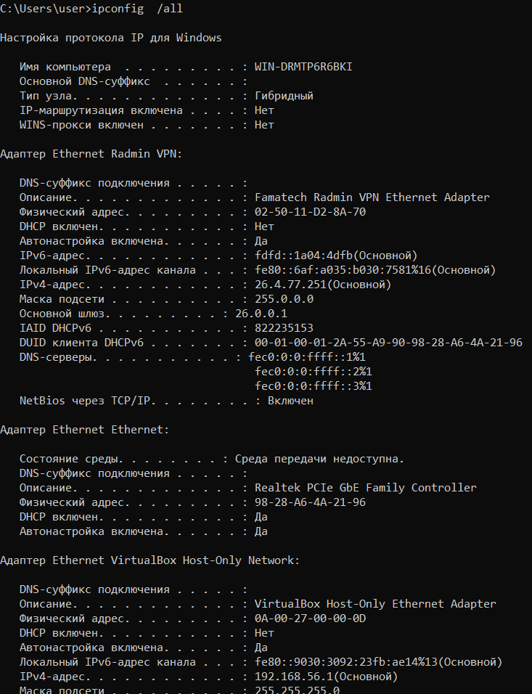

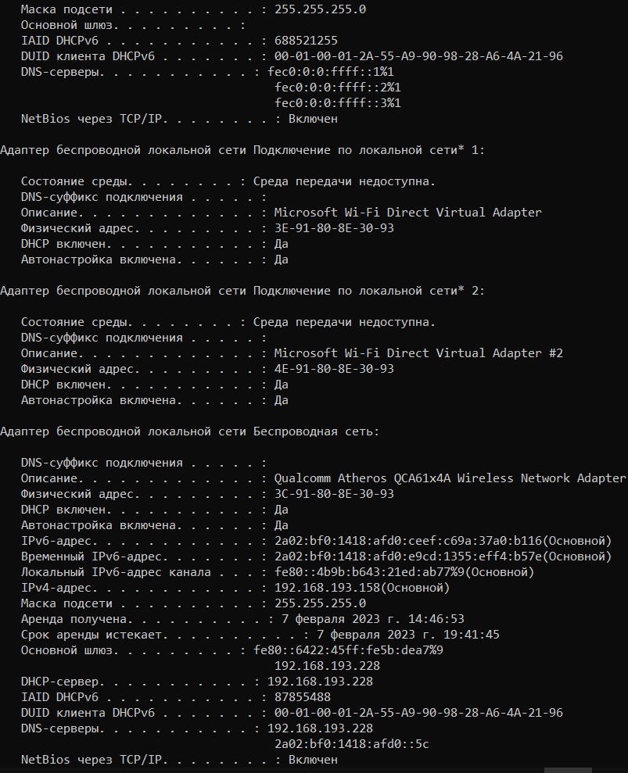

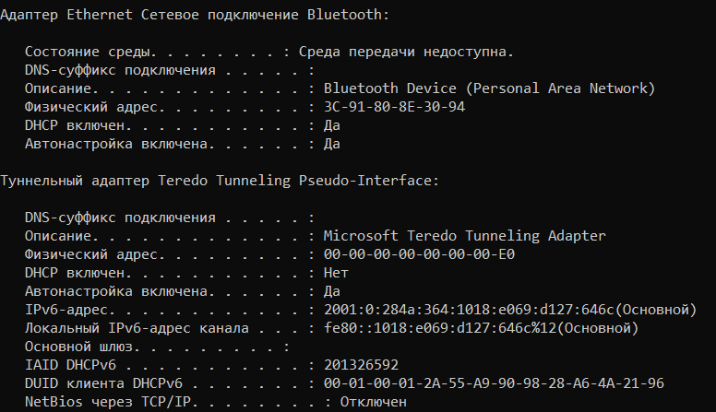

Выпишите символическое имя хоста , IP-адрес, маску подсети, MAC-адрес адаптера.

**Имя компьютера:** WIN-DRMTP6R6BKI

**IP-адрес :** 192.168.193.158

**Маска подсети:** 255.255.255.0

**Физический адрес:** 3C-91-80-8E-30-93

**Задание 4.** Определите, к какому классу адресов относится выписанный IP-адрес;

вычислите максимальное количество хостов, которое может быть в подсети и укажите диапазон их адресов;

определите код производителя сетевого адаптера.

**Класс** С

**Число хостов** 254 (N=8)



**Диапазон адресов** 192.168.193.1-192.168.193.254

**Код производителя сетевого адаптера:** Qualcomm Atheros QCA61x4A Wireless Network Adapter

**7.2.4. Утилита hostname**

**Задание 5.** Определите имя NetBIOS-имя компьютера с помощью утилиты **hostname**. Сравните его с именем полученным с помощью утилиты **ipconfig**.



Совпадают

**7.2.5. Утилита ping**

**Задание 6.** Получите справку о параметрах утилиты **ping.**

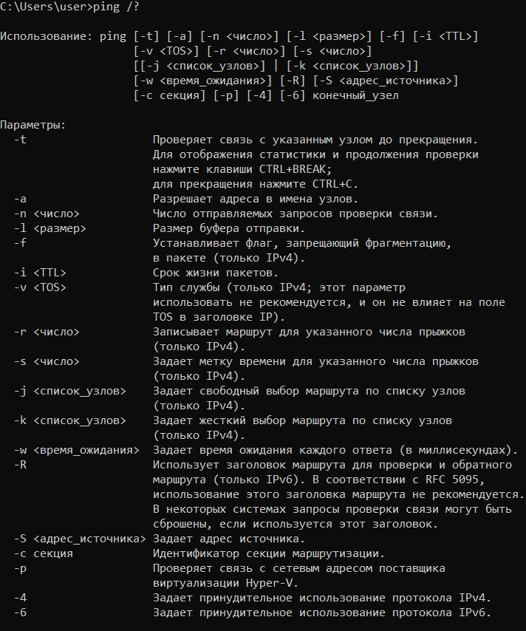

**Задание 7.** С помощью **ping** проверьте работоспособность интерфейса внутренней петли компьютера.

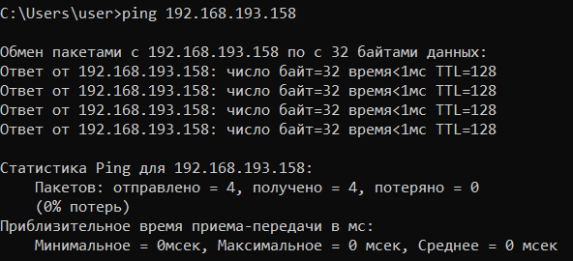

**Задание 8.** С помощью утилиты **ping** проверьте доступность интерфейса какого-нибудь компьютера в локальной сети, указав в качестве параметров его IP-адрес.

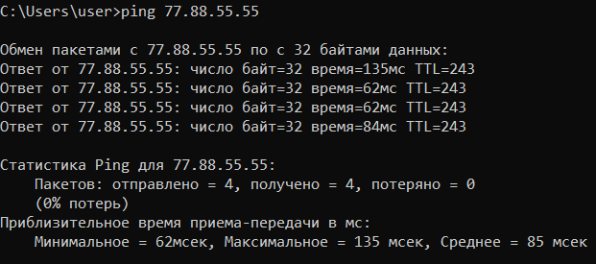

**Задание 9.** С помощью утилиты **ping**  проверьте доступность интерфейса какого-нибудь компьютера в локальной сети, указав в качестве параметров символическое имя хоста.

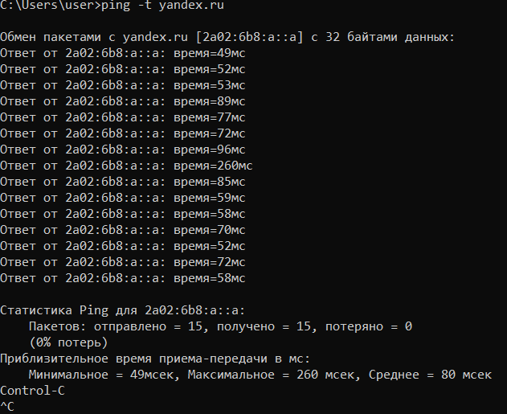

**Задание 10.** С помощью утилиты **ping** проверьте доступность интерфейса какого-нибудь компьютера в локальной сети, указав в качестве параметров символическое имя хоста и увеличив размер буфера отправки до 1000 байт

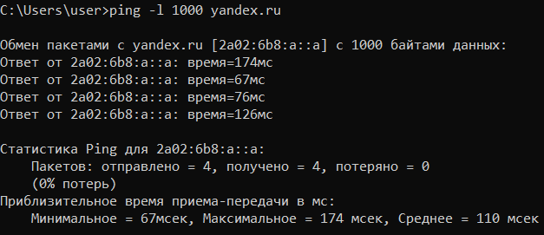

**Задание 11.** С помощью утилиты **ping** проверьте доступность интерфейса какого-нибудь компьютера в локальной сети, указав в качестве параметров его IP-адрес и установив количество отправляемых запросов равное 17.

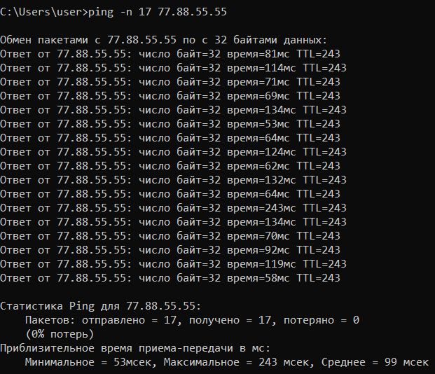

**7.2.5. Утилита tracert**

**Задание 12.** Получите справку о параметрах утилиты **tracert**.

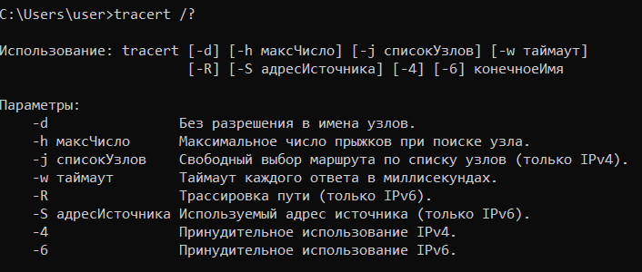

**Задание 13.** С помощью утилиты **tracert** определите маршрут хоста самого к себе (интерфейс внутренней петли).

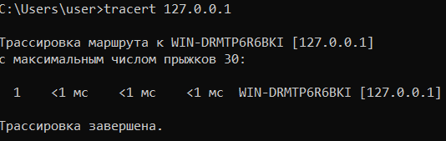

**Задание 14.** С помощью утилиты **tracert**  определите маршрут к хосту в локальной сети. Определите количество прыжков в полученном маршруте.

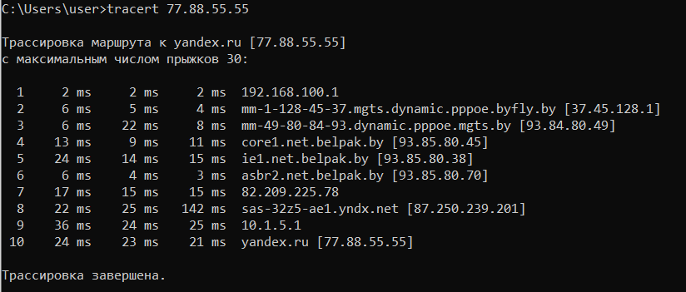

10 прыжков

**7.2.6. Утилита route**

**Задание 15.** Получите справку о параметрах утилиты **route**.

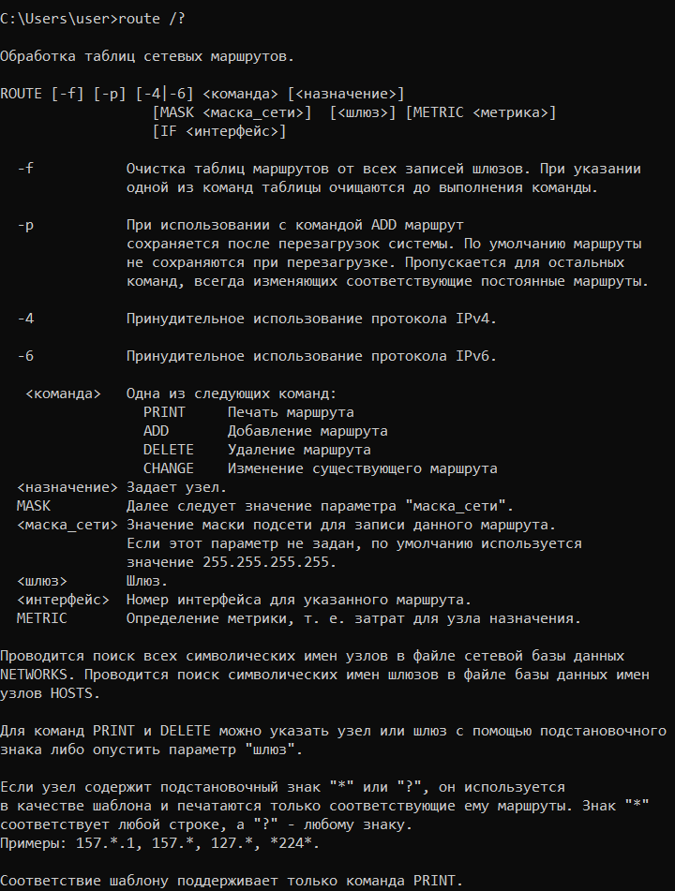

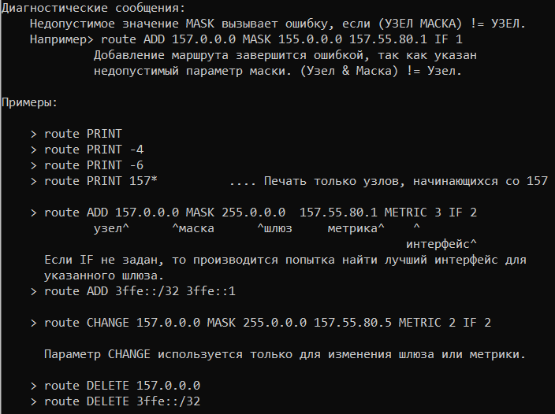

**Задание 16.** Распечатайте на экран монитора таблицу активных маршрутов компьютера. Исследуйте полученный отчет. Определите строки таблицы, соответствующие интерфейсу внутренней петли и широковещательным адресам. Определите IP- адреса шлюзов.

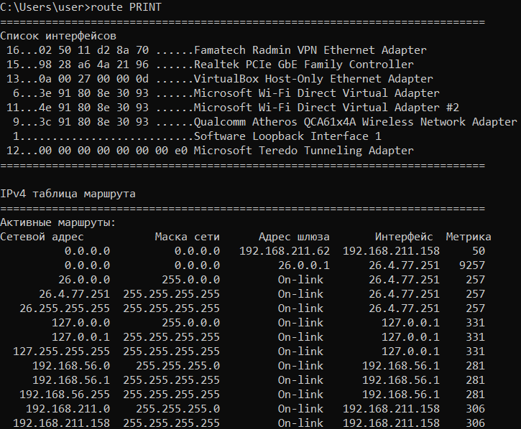

**7.2.7. Утилита arp**

**Задание 17.** Получите справку о параметрах утилиты **arp**.

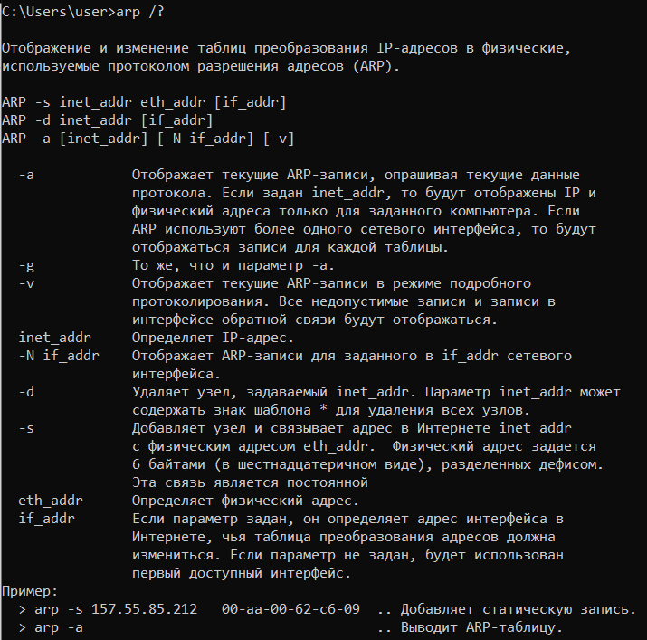

**Задание 18.** Распечатайте на экран монитора arp-таблицу. Исследуйте полученный отчет.

Определите хосты, которым соответствуют строки arp-таблицы.

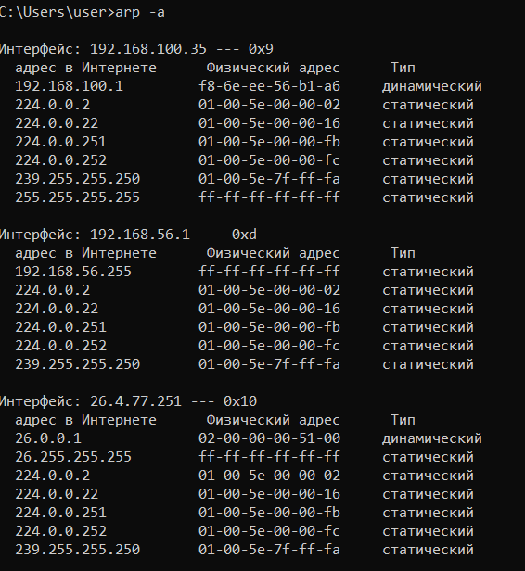

**7.2.8. Утилита nslookup**

**Задание 19. З**апустите утилиту **nslookup** в диалоговом режиме и наберите команду **help**. Ознакомьтесь с полученным отчетом, отражающим возможности утилиты **nslookup**.

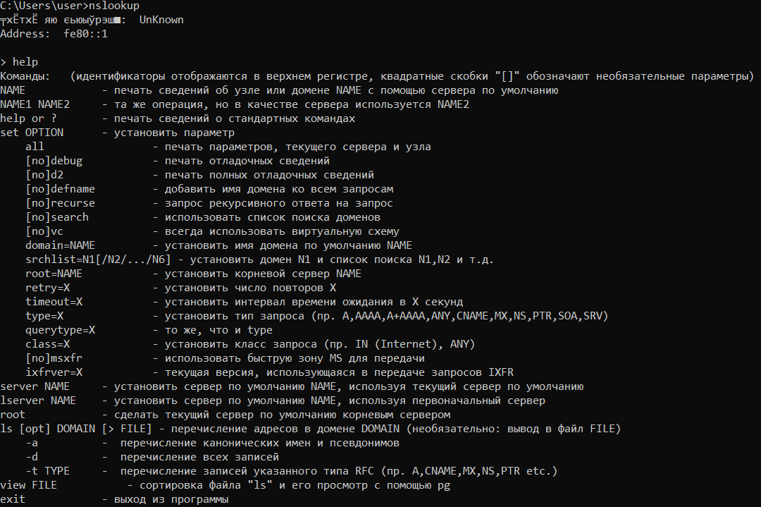

**Задание 20. З**апустите утилиту **nslookup** в диалоговом режиме. Определите имя и IP-адрес хоста, на котором установлен DNS-сервер по умолчанию. Определите IP-адреса хостов по их именам (имена хостов выдаст преподаватель).

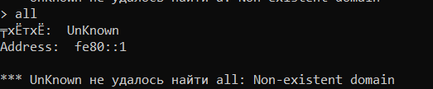

**7.2.9. Утилита netstat**

**Задание 21.** Получите справку о параметрах утилиты **netstat**.

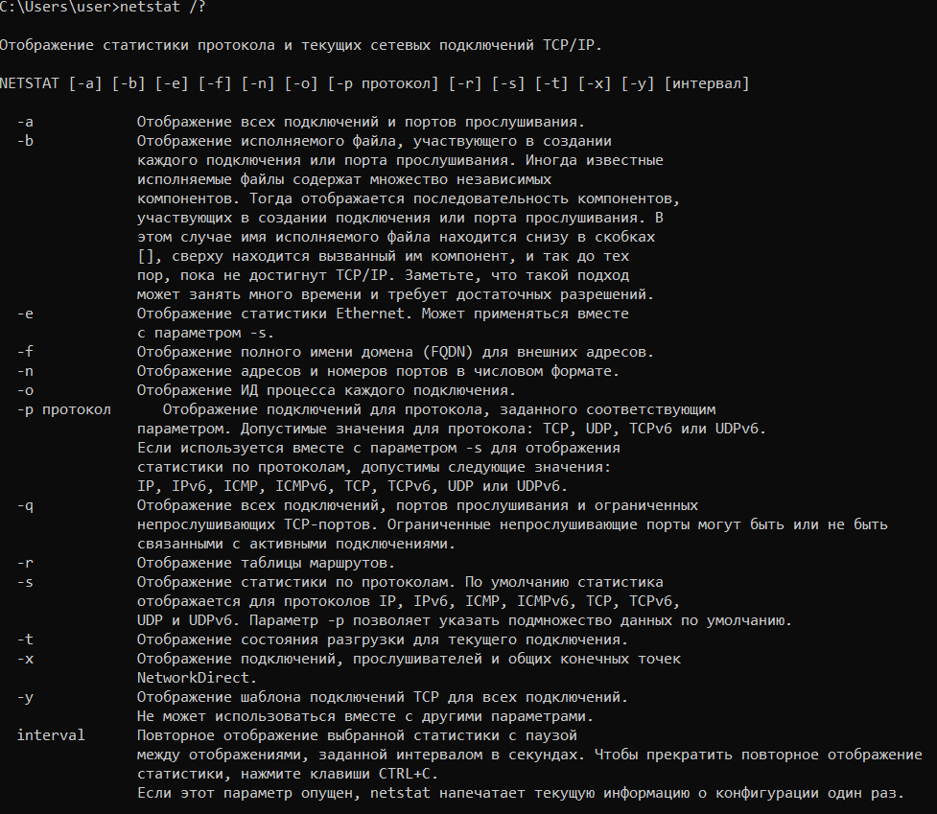

**Задание 22.** Запустите утилиту **netstat -a** для отображения всех подключений и ожидающих портов. Исследуйте отчет. Выясните, какие из известных служб прослушивают порты. С какими из этих портов поддерживается внешнее соединение и по какому протоколу ? Определите имена хостов и номера портов внешних соединений

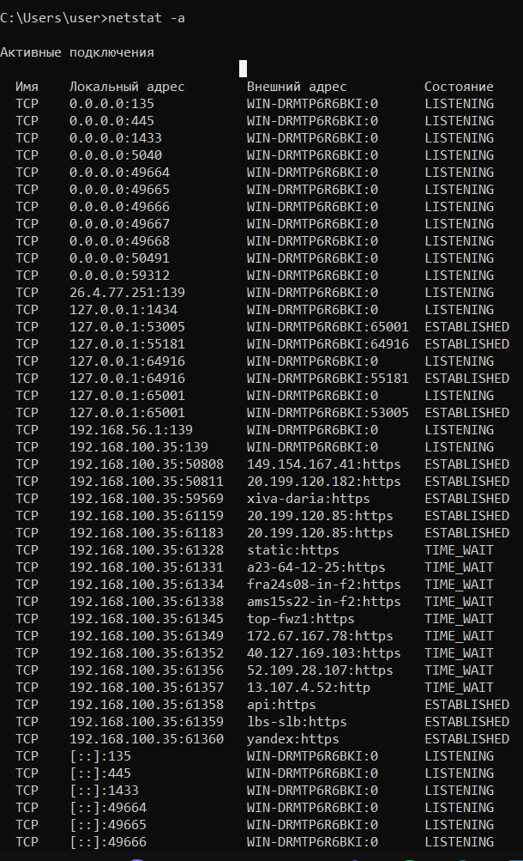

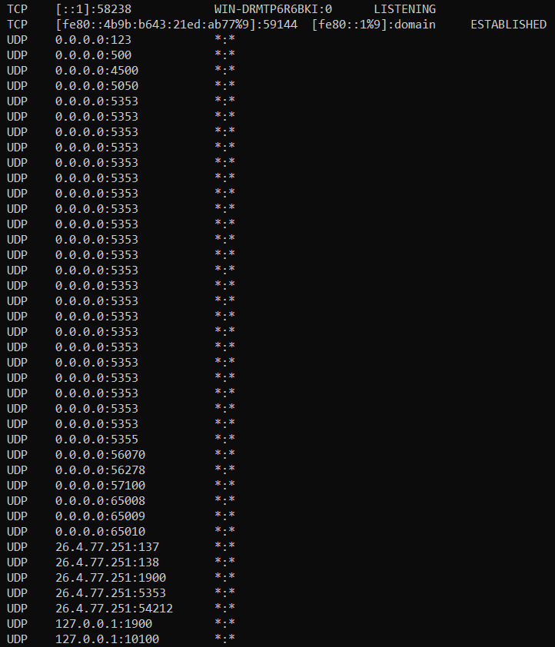

**Задание 23.** Запустите утилиту **netstat -b** для отображения исполняемых файлов участвующих в создании подключений. Определите исполняемые файлы служб, прослушивающих порты, идентификаторы процессов операционной системы.

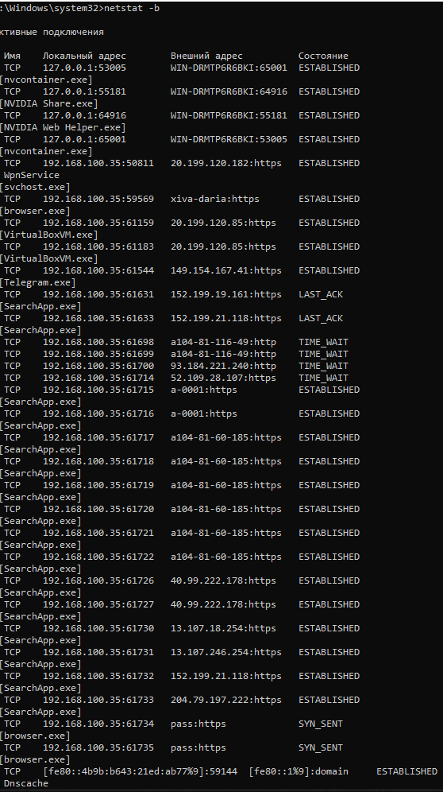s

**Задание 24.** Запустите утилиту **netstat -ab**. Исследуйте полученный отчет. Для формирования файла отчета утилиты, перенаправьте вывод утилиты в файл с помощью команды: **netstat -ab > c:\report.txt.** Проконтролируйте наличие отчета в файле.

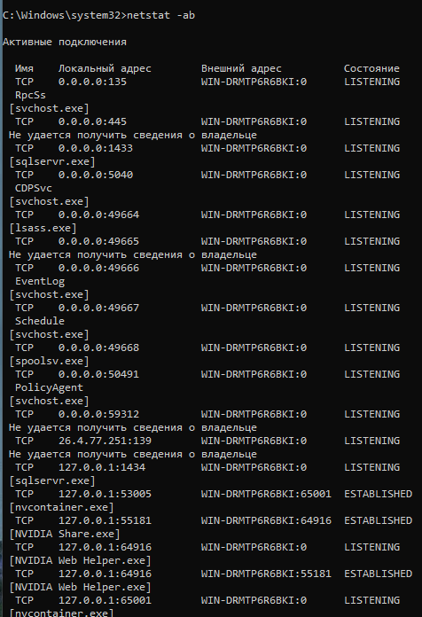

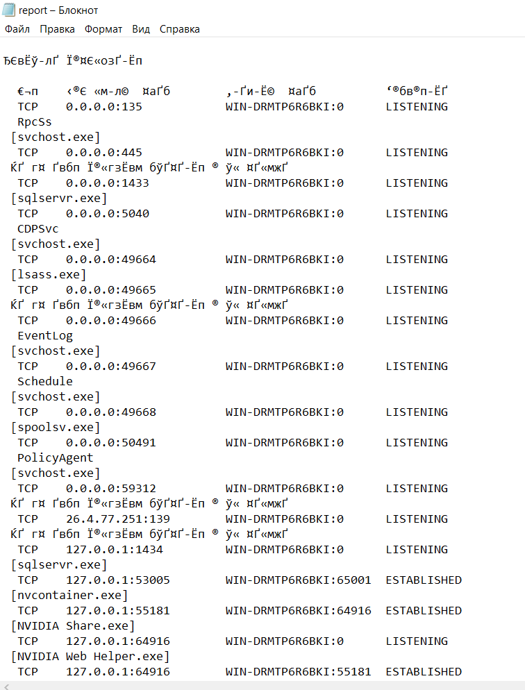

**7.2.10. Утилита nbstat**

**Задание 25.** Получите справку о параметрах утилиты **nbtstat**.

Выполните все команды отраженные в справке. Исследуйте полученные отчеты.

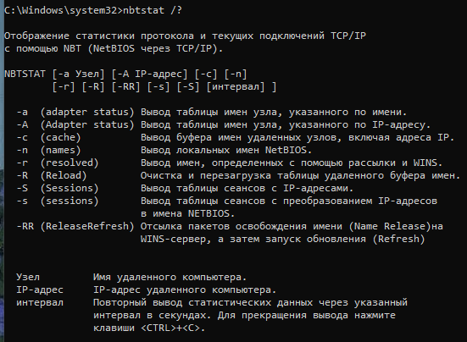

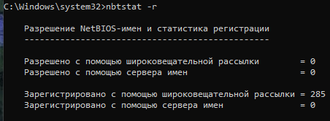

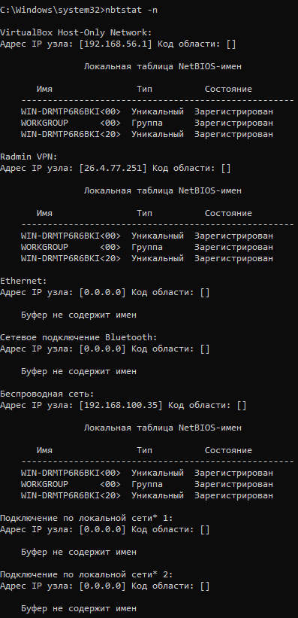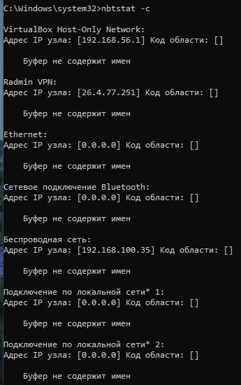

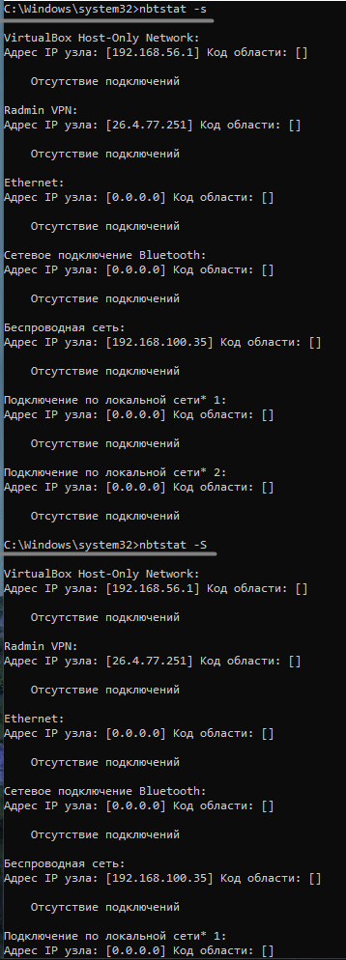

**7.2.11. Утилита net**

**Задание 26.** Получите справку о параметрах утилиты **net**. Получите справку по отдельным командам утилиты с помощью команды **help.**

Получите статистику рабочей станции и сервера компьютера с помощью команды **statistics**.

Перешлите сообщение на соседний компьютер с помощью команды **send**. Получите список пользователей компьютера с помощью команды **user**.

